Областное государственное бюджетное
профессиональное образовательное учреждение
Шуйский многопрофильный колледж

ВСЕРОССИЙСКИЙ КОНКУРС
«ПИСЬМО СОЛДАТУ. О ДЕТЯХ ВОЙНЫ»
Рассказ – повествование о детях войны

Автор: обучающаяся Арсеньева Дарья Алексеевна
Руководитель: преподаватель общественных дисциплин Пискарева Н.В.

2020 г.
Рассказ – повествование о ребенке войны

Дети военных лет…В силу возраста они не воевали, но война коснулась каждого из них.
Моя прабабушка Фигурина (Лицова) Лидия Николаевна родилась 27 июля 1931 года в небольшом городе Юрьевец на берегу Волги.
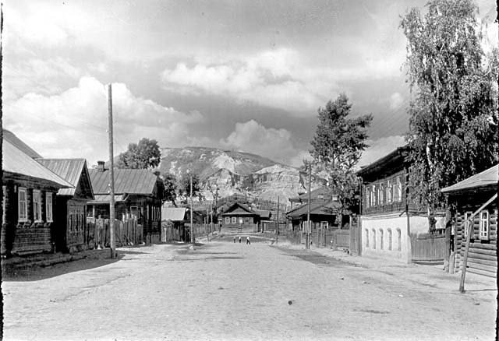
Кроме нее в семье было еще двое детей - 2 брата, старше Лиды на 3 и 4 года. Мама работала уборщицей в медицинском пункте, папа был заведующим материальным складом от речного порта.
До поры до времени ее детство проходила беззаботно. Первая беда пришла, когда в 1936 умирает мама, прабабушке было всего 5 лет. А через несколько месяцев появляется мачеха. Вторая беда пришла, когда 22 июня 1941 началась Великая Отечественная война, и вскоре отец ушел на фронт.
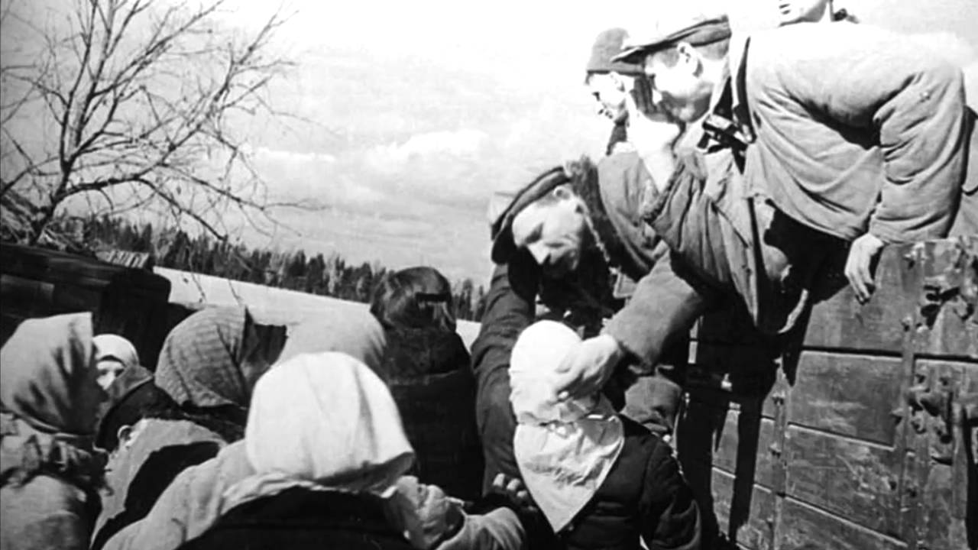

Так в 10 лет у моей прабабушки закончилось детство.
Когда немцы стояли под Москвой, взрослые и дети ежедневно слушали радио – сводки с фронта. Никто не верил, что фашисты могут захватить нашу столицу, верили, что обязательно победим. А с фронта приходили похоронки. Это было горе всех соседей, все старались утешить и чем-то помочь. Пришла похоронка и в семью прабабушки. В 1943 году в боях при обороне Новороссийска отец погиб.
На протяжении долгих четырех лет войны семья боролась за выживание. Старшие братья рано пошли работать: один матросом на катере, другой летом пас скотину. Жили в частном доме, был огород, где сажали картошку и овощи. Эти свои продукты очень выручали. Но и трудиться приходилось много: грядки вскопать, все посадить, прополоть, полить…И так с ранней весны до самой осени. Дети были главными работниками на огороде.
В течение всей войны иждивенцам давали ежедневно 400 граммов хлеба по карточкам.
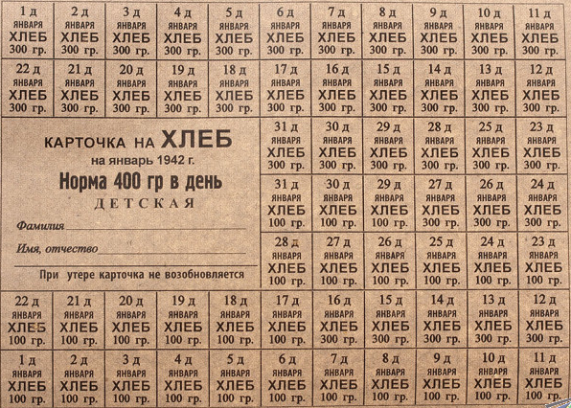

Кроме того, выделяли дополнительные участки для посадки картошки. Каждый месяц все дети получали денежное пособие, поэтому было не так уж голодно. Но в магазинах из промтоваров купить что-то не было возможности, одежду шила мачеха, а еще помогали, чем могли, три сестры отца.
Трудно было с дровами. На первое время дрова были запасены, а потом братья ходили в лес, который был рядом, и собирали ветки, хворост, рубили сухостой и коренья.
Прабабушка училась в школе. В классе были только девочки, и все очень дружили, помогали друг другу. Во время учебы школьная библиотека выдавала старые сохранившиеся учебники, к которым относились очень бережно, новых не было. Не было тетрадей, писали в блокнотах, которые были в каждом доме. Старались учиться как можно лучше, мечтали о жизни после войны. Радовались, когда приходили письма с фронта от воевавших отцов и братьев, вместе плакали, когда почтальон приносил похоронки.

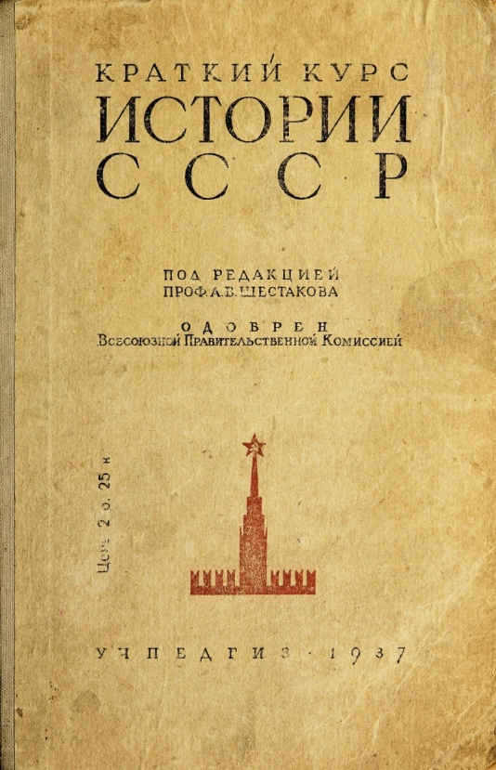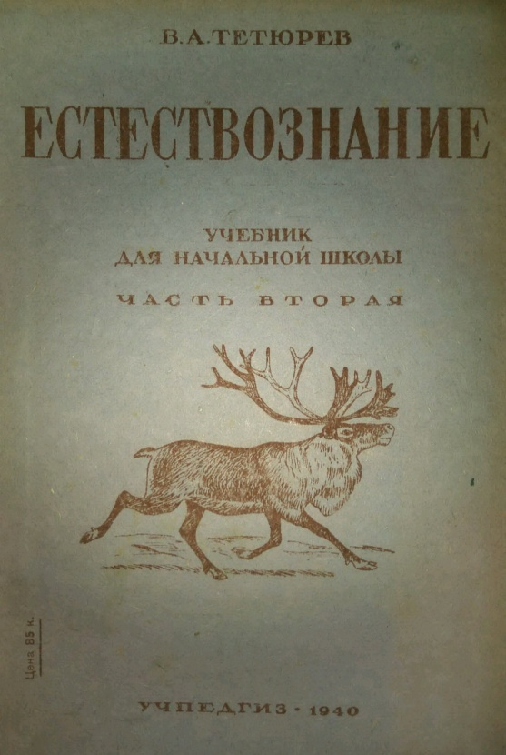

Зимой школьники собирали золу (во всех частных домах было печное отопление), складывали в мешки в подвале школы, чтобы весной увозить на удобрение в колхозы. Летом вместе с учителем выходили на поля и собирали колоски пшеницы и ржи, которые затем сдавали в колхоз.

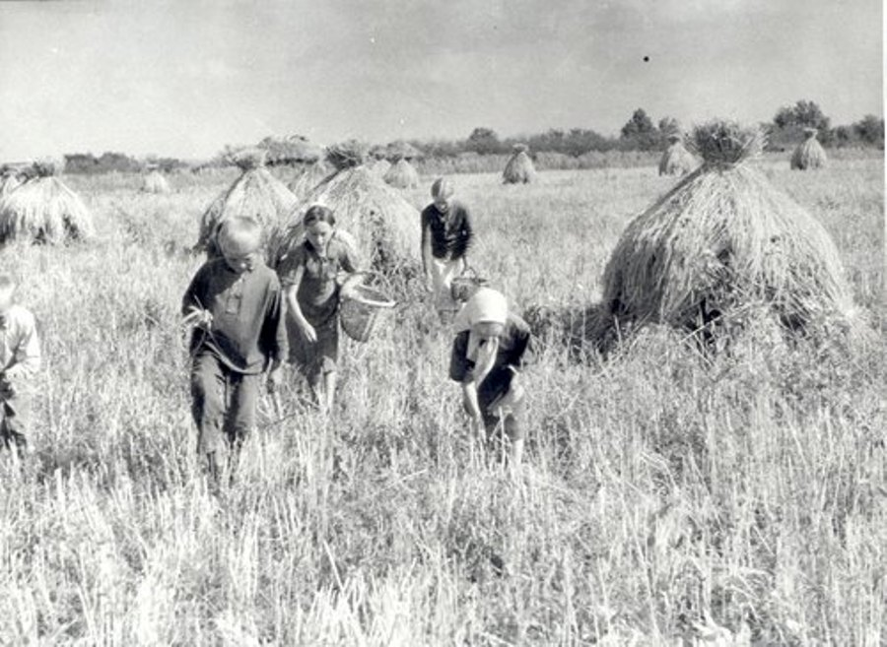

В то же время не забывали про детство, играли в прятки, в чижика, в лапту, классики.
И каким счастьем была Новогодняя елка, которую устраивали для детей в школе! Простой пряник, конфетка-карамелька – лучшие подарки для детей. И Дед Мороз со Снегурочкой, и хоровод и, казалось, что нет никакой войны.
В здании средней школы №1 был оборудован госпиталь. Старшие девочки помогали ухаживать за ранеными, а Лида с подружками носили раненым ягоды и овощи со своих огородов. Им так хотелось хоть чем-то порадовать бойцов.
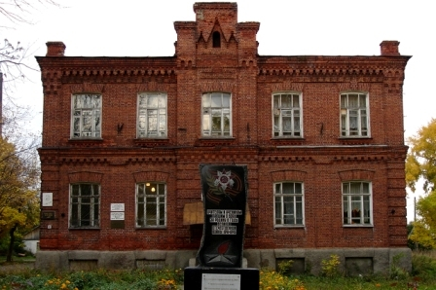

Юрьевец не бомбили, город был маленький, но немцы хотели разбомбить Горький и мосты через Волгу. Каждый вечер дети выходили на Троицкую гору и наблюдали, как зенитчики сбивали фашистские самолеты, которые летели к Волге. Днем можно было иногда наблюдать, как фашистские самолёты летели на Ярославль.
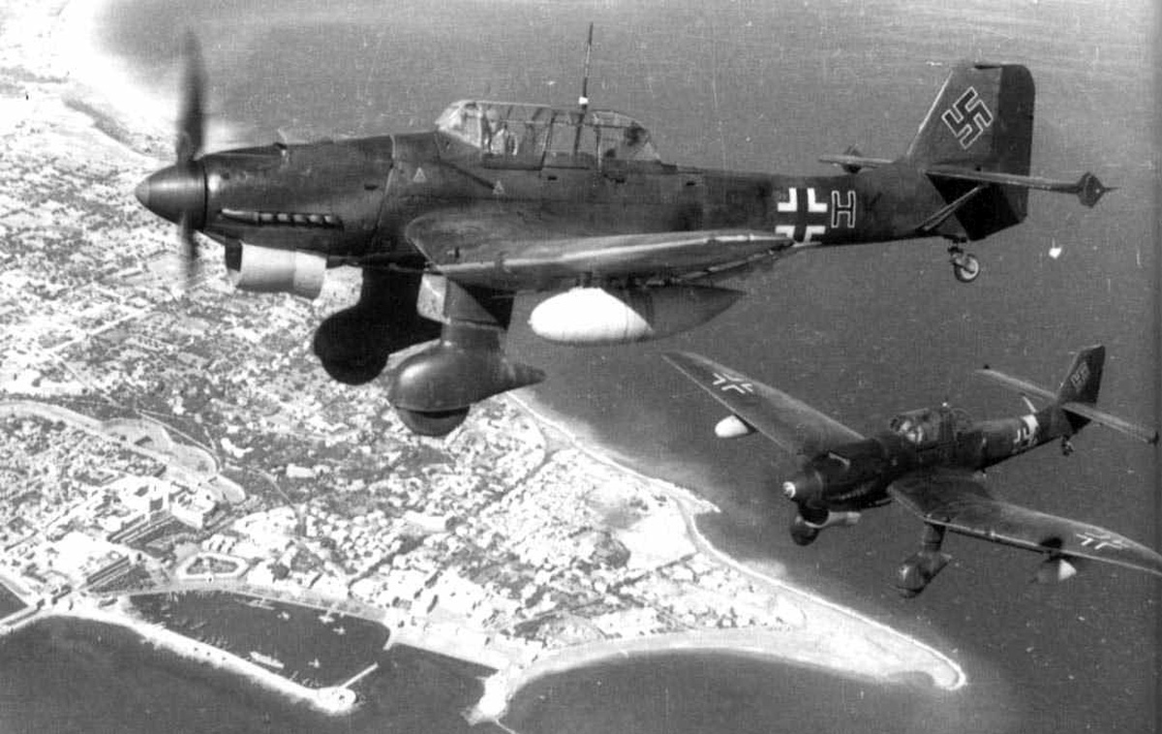

Утро 9 мая 1945 Лида пошла в школу и, выйдя на улицу, услышала крики: «Победа! Победа!». Занятия в школе отменили. Вернувшись домой, она взяла на чердаке красный флаг, который был у отца, и прикрепила его к воротам. Потом все долго гуляли и радовались, что война закончилась.
Несмотря на трудности, которые были в послевоенные годы, моя прабабушка в 1949 году закончила школу и поступила в Ивановский учительский институт.
1949 г. 10 класс. Прабабушка стоит 1-я слева в третьем ряду.
39 лет она проработала учителем математики в школе, сначала в с. Сеготь Пучежского района Ивановской области.
Начало 1950-х гг. Первый учительский коллектив. Прабабушка сидит
во втором ряду 4-я слева.
Затем, после замужества, она работала в г. Ревда Свердловской области.

Середина 1960-х гг. Прабабушка с учениками во время похода в горы.
Сейчас моей прабабушке 88 лет, у нее внук, внучка и 4 правнука.

Прабабушка в кругу внуков и правнуков.

Моя прабабушка не воевала на фронте, но война никогда не сотрется из памяти, как бы ни отдаляло ее время. Дети, пережившие войну, внесли свой посильный вклад в Победу.
Я восхищаюсь жизнелюбием, оптимизмом прабабушки, ее стремлением быть в курсе событий в мире, в нашей стране и горжусь своей прабабушкой.

